Prénom : ……………………….. | Date : ……………………..…………………………..

 | LES MASSES  Exercices (02)

- L’utilisation d’une balance et les masses marquées

1./ Quelle masse maximum peut-on mesurer avec ces masses marquées ?

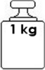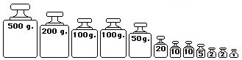

(1 kg x 2) + 500 g + 200 g + (100 g x 2) + 50 g + 20 g + (10 g x 2) + 5 g + (2 g x 2) + 1 g
= 3 kg = 3 000 g

2./ Quelle est la masse des objets suivants ?

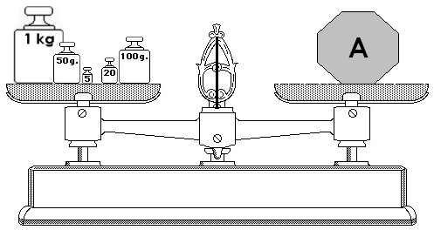 | 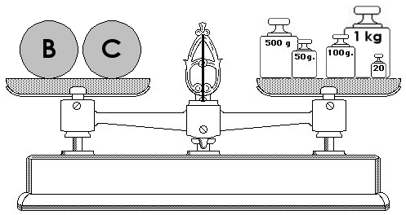
A = 1,175 kg = 1 175 g | B = C = 0,835 kg = 835 g (1670 : 2)
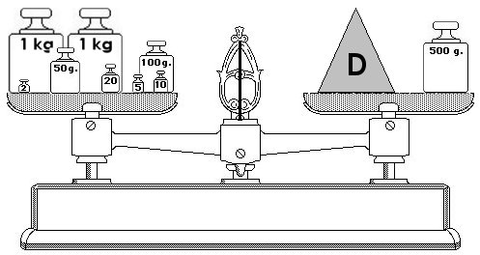 | 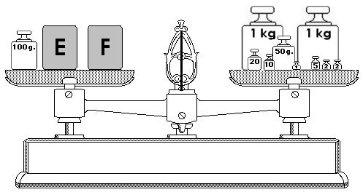
D = 1,687 kg = 1687 g (2 187 – 500) | E = F = 0,995 kg = 995 g (2 090 – 100) : 2

3./ Range du plus léger au plus lourd les trois objets G, H et I :

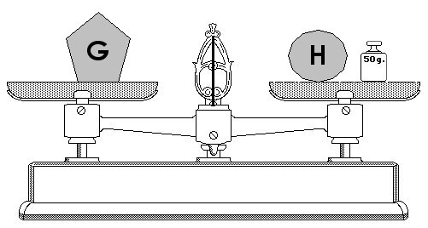 | 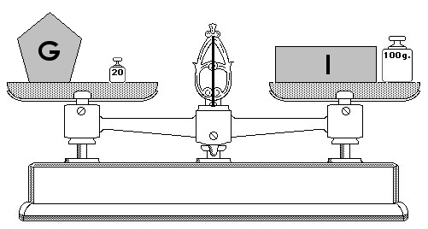

I < H < G

